**Documentatie MIPS SINGLE CYCLE**

Realizat de: Tiuca Maria, grupa 30225

Procesorul va citi doua valori din memorie care urmeza a servi drept capetele unui interval. In continuare, acesta va gasi numerele divizibile cu 8 din interval, va calcula suma acestora si va numara cate sunt.

**Implementarea C** a programului ales:

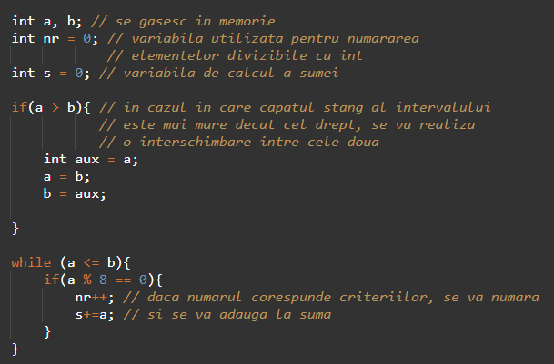

Astfel, prin conversie am obtinut urmatorul **cod in asamblare**:

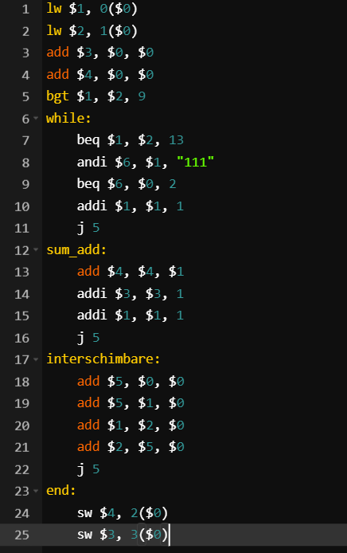

Se obtine **codul binar**:

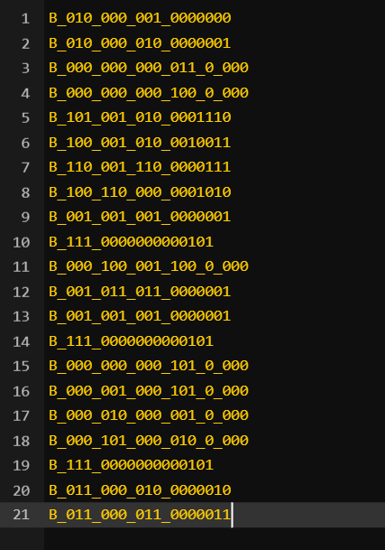

**Arhitectura Setului de Instrucțiuni - MIPS**

Instructiunile deja date pentru implementarea MIPS:

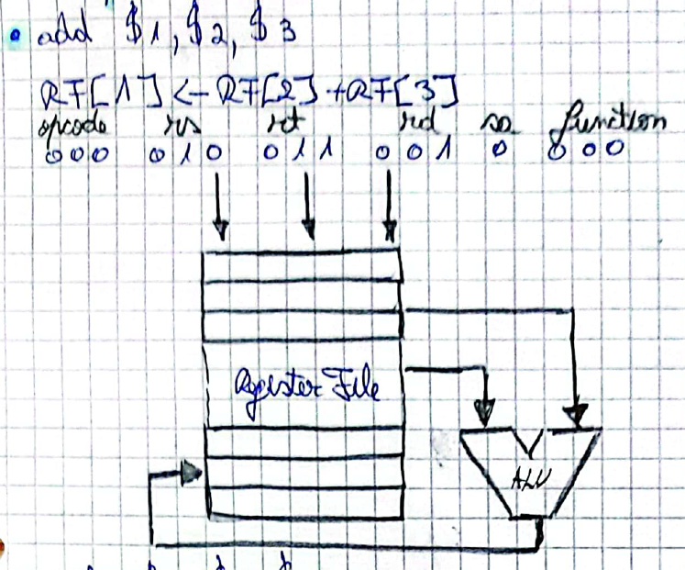

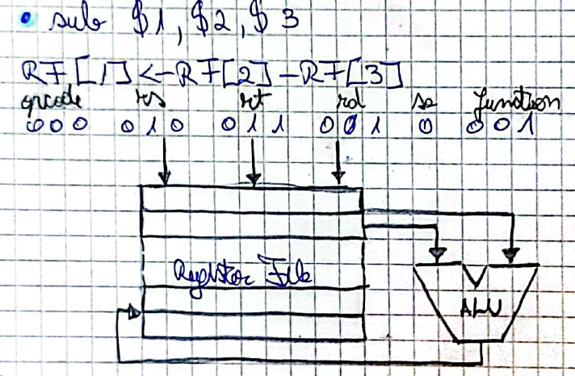

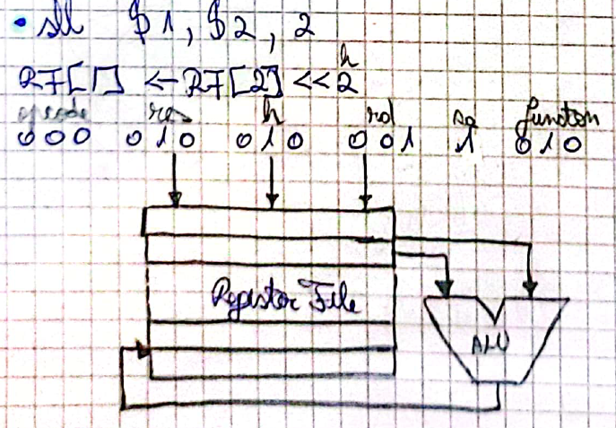

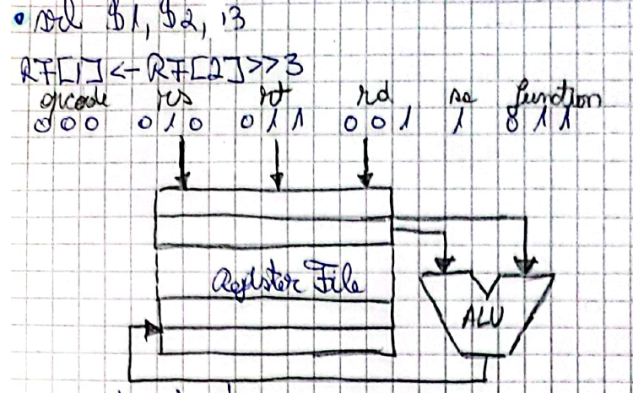

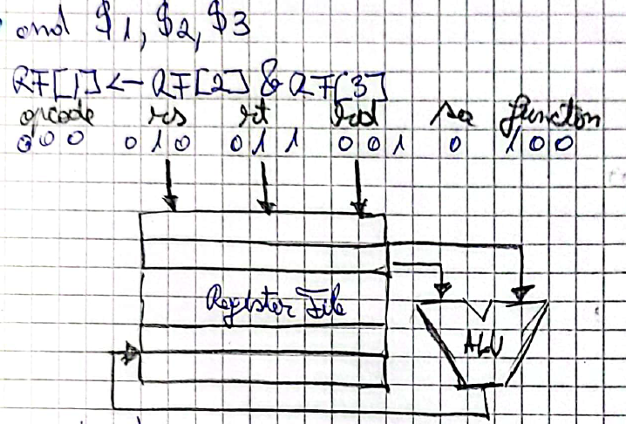

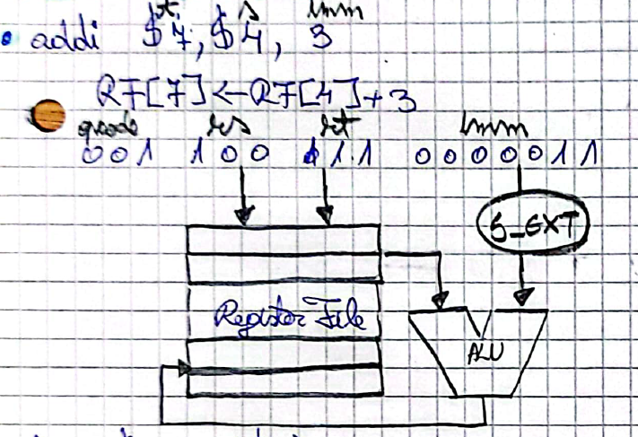

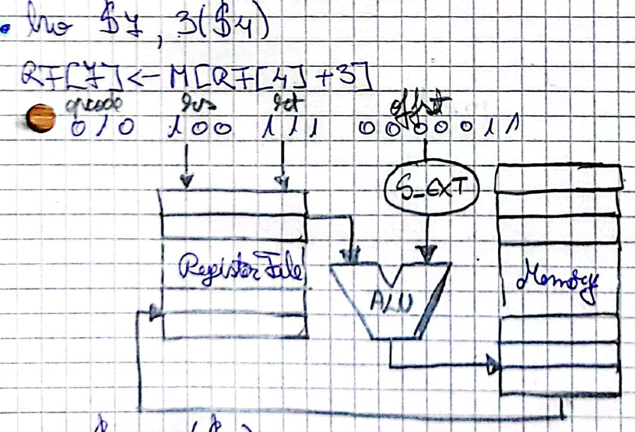

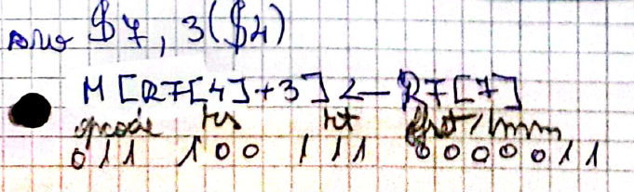

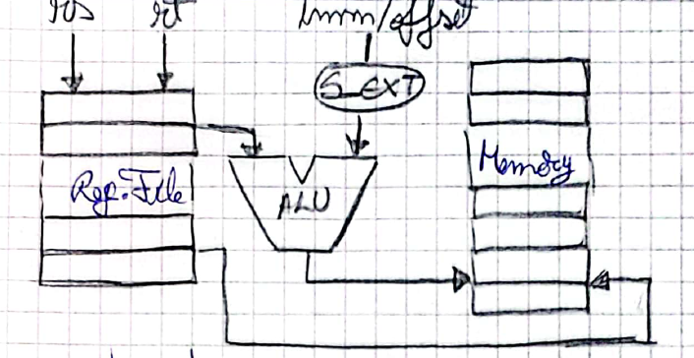

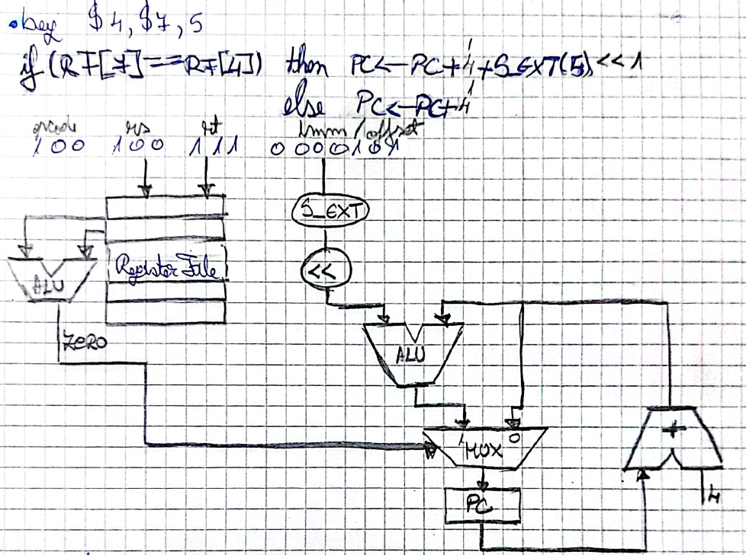

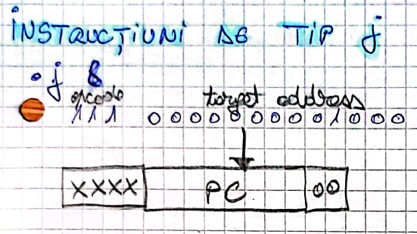

**Pentru cele 4 instructiuni alese suplimentare:**

* **Branch greater than** – instructiune de tip I adaugata pentru ajutorul interschimbarii.

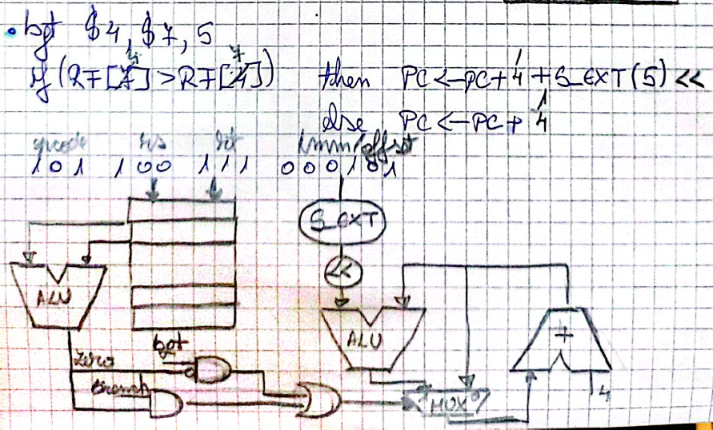

* **And immediate** – instructiune de tip I  
  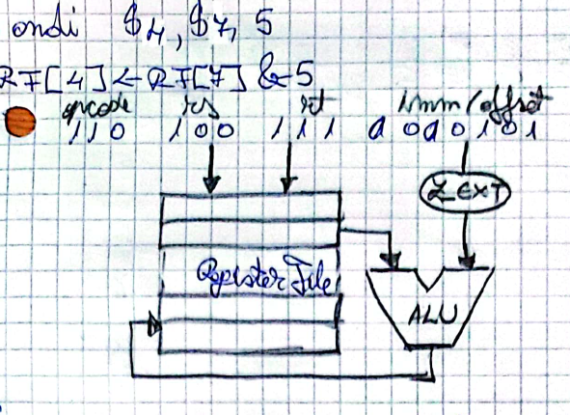
* **Logical XOR** – instructiune de tip R pentru care am ales opcode=000 si o valoare unica de function

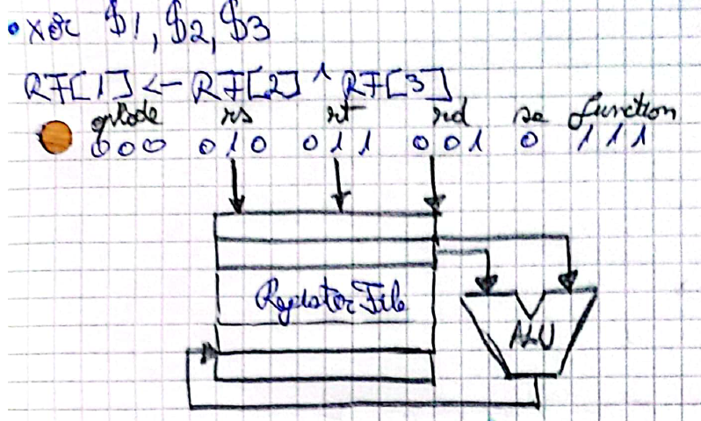

* **Logical XNOR** – instructiune de tip R pentru care am ales opcode=000 si o valoare unica de function

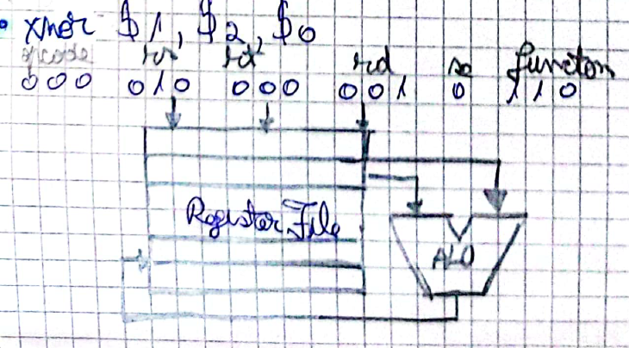

Cu toate instructiunile implemenate, se va obtine urmatoarea schema a MIPS pe 16 biti:

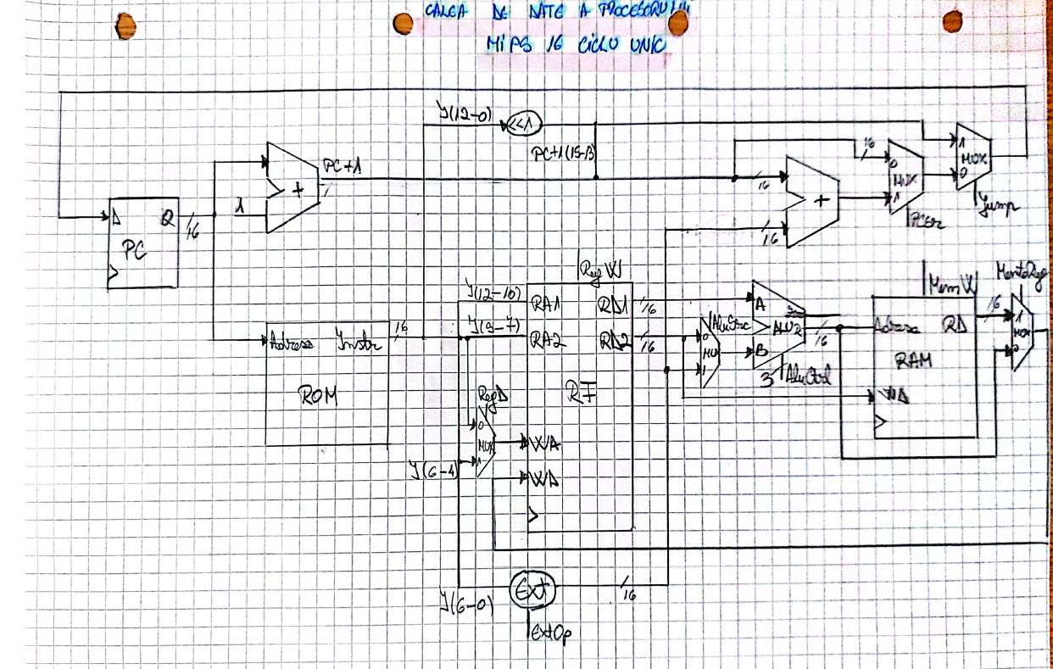

Avand in vedere schema si tinand cont de instructiunile ce necesita a fi executate avem semnalele de control:

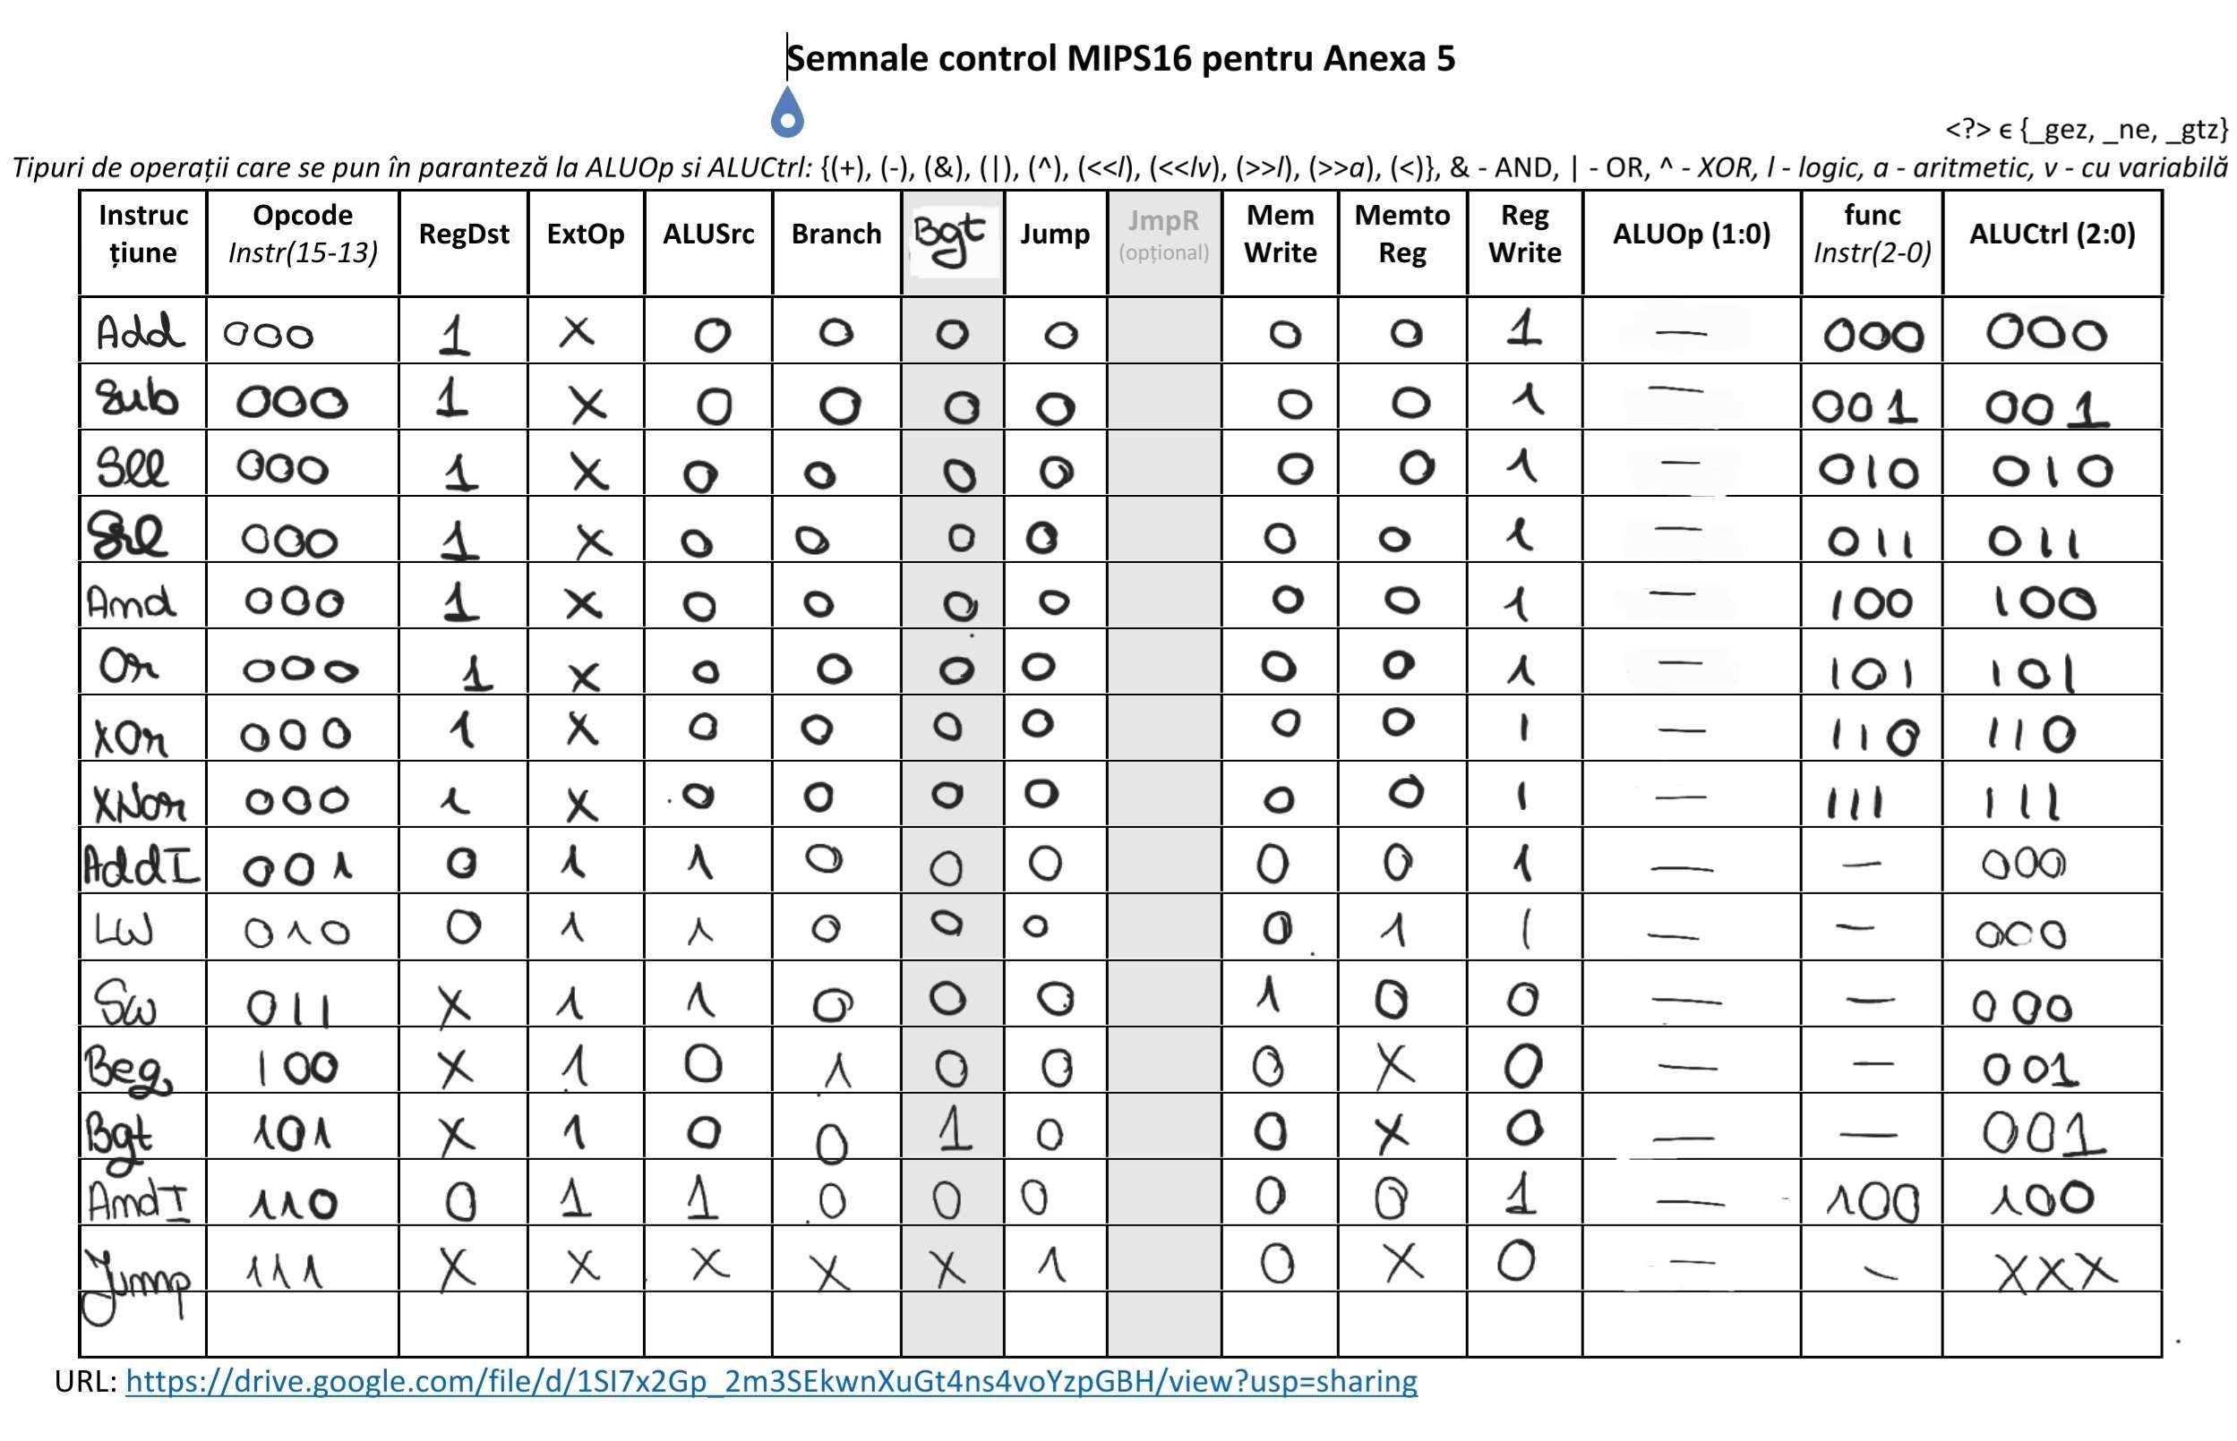

Pe urmatoarea pagina se va gasi RTL Schematic al procesorului generat in Vivado.

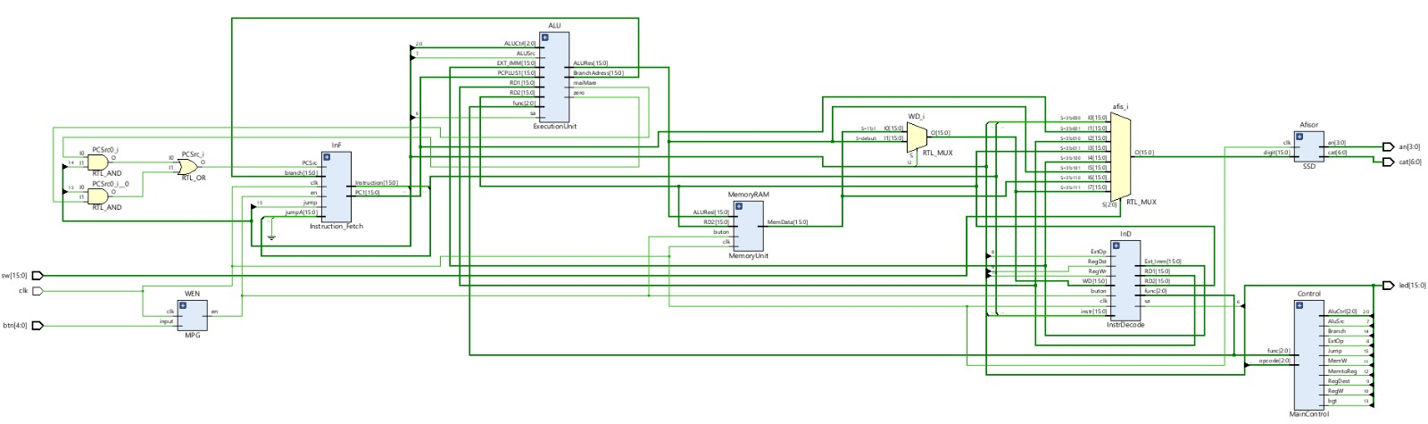

Prima trasare a buclei algoritmului:

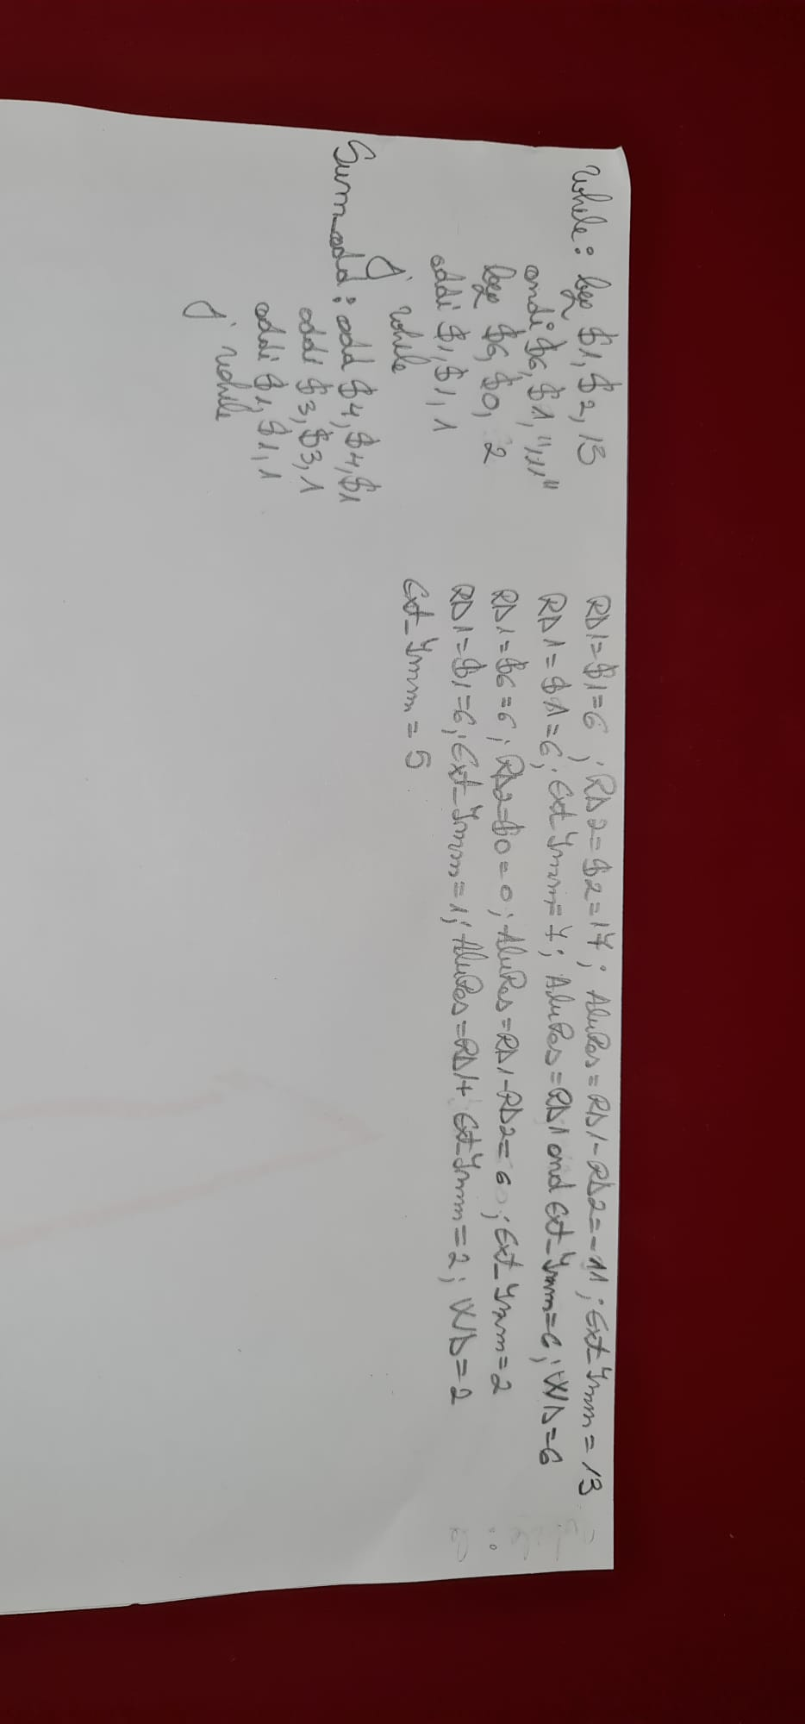

Procesorul a fost incarcat pe placa Basys 3, concluzionand ca este functional!